|  |
| --- |
| **웹 프로그래밍**  보고서 및 논문 윤리 서약  1. 나는 보고서 및 논문의 내용을 조작하지 않겠습니다.  2. 나는 다른 사람의 보고서 및 논문의 내용을 내 것처럼 무단으로 복사하지 않겠습니다.  3. 나는 다른 사람의 보고서 및 논문의 내용을 참고하거나 인용할 시 참고 및 인용 형식을 갖추고 출처를 반드시 밝히겠습니다.  4. 나는 보고서 및 논문을 대신하여 작성하도록 청탁하지도 청탁받지도 않겠습니다.  EMB00000d702b0a나는 보고서 및 논문 작성 시 위법 행위를 하지 않고, 명지인으로서 또한 공학인으로서 나의 양심과 명예를 지킬 것을 약속합니다.  보고서명 : 프로젝트 최종 보고서  학 과 : 컴퓨터공학과  담당교수 : 권동섭 교수님  반 : D반  순 번 : 9조  학 번 : 60112389  이 름 : 이가을 (서명) |

|  |  |  |  |
| --- | --- | --- | --- |
| **제출일** | 2012.12.9 | **마감일** | 2012.12.9 |
| **반** | D | **순 번** | 9조 |
| **학 번** | 60112389 | **이 름** | 이가을 |

1. 요약  
   사회 현실 특히 시사에 무관심하고 무지한 10대, 20대 젊은 층을 주요 대상으로, 온라인 매체를 통해 쉽게 시사를 접하고 배우며 의견을 나눌 수 있게 해준다.  
   일반 신문기사 사이트나 blog 형식이 아닌, 심플한 UI와 인터페이스로 구현함으로써, 젊은 세대뿐만 아니라 일반 사이트처럼 복잡한 인터페이스를 다루기 힘든 노년층도 쉽게 사이트를 이용할 수 있다.   
   이 사이트는 결국 남녀노소 청장년층을 막론하고 누구나 쉽게 접하여 목적한 바를 성취할 수 있다.   
   JSP로 대부분의 코드를 구현하였으며, database는 MySQL 5.5버전을 이용하였다. Apache2버전과 Tomcat7버전으로 서버를 구축하였으며, AWS서버로 도메인을 얻었다.
2. 개요  
   1) 필요성 및 배경  
    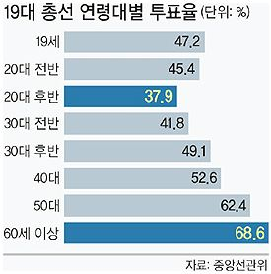  
   위의 통계로 알 수 있듯이, 하루가 멀다 하며 급변하는 사회 구조 속에서 정작 미래를 책임질 젊은 세대는 사회에 무관심하다. 기본적인 상식 시사 조차 “어렵다”, “모른다”며 거부감 먼저 내비치는 젊은 층의 이러한 문제점을 개선할 필요가 있다.  
     
   2) 프로젝트의 목표 및 기대효과  
   이 사이트는 하루가 멀다 하며 급변하는 사회 구조 속에서 정작 미래를 책임질 젊은 세대의 사회 불 참여와 무관심을 바로잡고자 기획되었다. 뿐만 아니라 쉽고 간단한 인터페이스로 노년층까지 어울러 결국 대국민 토론의 장을 구축한다.  
   이로써, 젊은 세대는 시사에 거부감을 느끼지 않고 접할 수 있으며, 노년층 또한 어려운 인터페이스로 쉽게 접하지 못했던 인터넷과 좀 더 친해질 계기를 제공할 수 있다  
   .  
   3) 개발 환경  
   운영체제 : 윈도우 7  
   사용한 SW : eclipseEE, MySQL, Tomcat7, Apache2, SubLimeText2, AWS, Git-hub.  
   참고 문헌 : 웹 프로그래밍 강의록 servlet&jsp ~ jdbc3(mvc), 각종 웹 사이트 검색,  뇌를 자극하는 **JSP** & Servlet 등
3. 요구사항 분석  
   1) 사용자 분석  
   - 시사에 무관심하며, 시사와 관련한 것에 대해 거부감부터 든다.  
   - 대부분의 웹 사이트는 너무 복잡하고 너저분하다고 생각한다.  
   - 하루 일과에 신문이나 뉴스를 보기 위해 따로 시간 낼 수 없다.  
   - 인터넷을 자주 사용한다.  
     
   2) 프로그램 분석  
   - 사용자가 토론하기 원하는 주제를 고르거나 또는 추가할 수 있어야 한다.  
   - 토론은 다양한 방법과 분류를 통해 볼 수 있어야 한다.  
   - 찬성과 반대가 존재하며 반박할 수 있어야 한다.  
   - 사용자가 삭제 가능해야 한다.  
   - 원하는 분류대로 글을 볼 수 있어야 한다.
4. 설계  
   1) 기능 흐름도  
     
     
     
     
     
     
     
     
     
     
     
     
     
     
   2) 디자인 설계  
   마스터 디자인  
   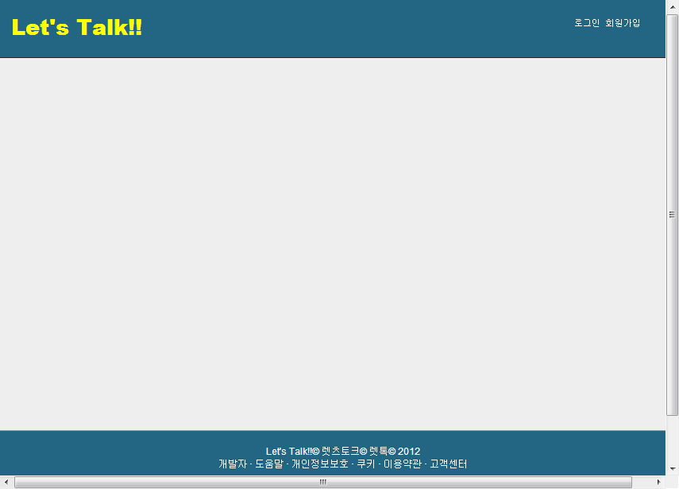  
     
   3) 데이터베이스 설계

실시간 업데이트

추천 or 반대 투표

주제 관련 의견

작성

주제 선정 or 추가

키워드 선정 or추가

관련 주제 선정 or 추가

|  |  |  |  |  |  |  |  |
| --- | --- | --- | --- | --- | --- | --- | --- |
| **시스템 명** | | 토론사이트 렛츠토크 | | | **작성자** | 이가을, 박세진, 이창희, 윤나라 | |
| **테이블 명** | | keyword | | | **작성일** | 2012. 11. 3 | |
| **순번** | **한글 명** | **PK** | **데이터 타입** | **길이** | **설명** | | **비 고** |
| 1 | 아이디 | PK | Int | 11 | 대표 키워드 고유 번호 | | 자동증가 |
| 2 | 키워드 |  | Varchar | 50 | 키워드 이름 | |  |
| 3 | 무게 |  | Int | 11 | 키워드 중요도 | |  |
| 4 | 타입 |  | Varchar | 10 |  | |  |
| 5 | 날짜 |  | Timestamp |  | 작성 날짜 | | current |

|  |  |  |  |  |  |  |  |
| --- | --- | --- | --- | --- | --- | --- | --- |
| **시스템 명** | | 토론사이트 렛츠토크 | | | **작성자** | 이가을, 박세진, 이창희, 윤나라 | |
| **테이블 명** | | topic | | | **작성일** | 2012. 11. 3 | |
| **순번** | **한글 명** | **PK** | **데이터 타입** | **길이** | **설명** | | **비 고** |
| 1 | 주제ID | PK | int |  | 주제의 unique한 아이디 | |  |
| 2 | 키워드 ID |  | Int | 11 | 주제와 관련된 키워드 | |  |
| 3 | 내용 |  | Text |  | 주제의 내용 | |  |
| 4 | 작성자 |  | Varchar | 100 | 주제 작성자 | |  |
| 5 | 찬성 |  | int | 30 | 주제 찬성 수 | |  |
| 6 | 반대 |  | int | 30 | 주제 반대 수 | |  |
| 7 | 날짜 |  | timestamp |  | 등록 날짜 | |  |
| 8 | 사진 |  | varchar | 255 | 업로드 사진 | |  |

|  |  |  |  |  |  |  |  |
| --- | --- | --- | --- | --- | --- | --- | --- |
| **시스템 명** | | 토론사이트 렛츠토크 | | | **작성자** | 이가을, 박세진, 이창희, 윤나라 | |
| **테이블 명** | | 의견 | | | **작성일** | 2012. 11. 3 | |
| **순번** | **한글 명** | **PK** | **데이터 타입** | **길이** | **설명** | | **비 고** |
| 1 | 의견ID | PK | Number |  | 의견의 unique한 아이디 | |  |
| 2 | 내용 |  | Varchar2 | 100 | 의견 내용 | |  |
| 3 | 주제ID |  | Number |  | 의견과 관련된 주제 | |  |
| 4 | 작성자 |  | Varchar2 | 20 | 작성자 id | |  |
| 5 | 찬성 |  | int | 4 | 의견의 찬성 | |  |
| 6 | 등록날짜 |  | timestamp |  | 의견 등록 날짜 | |  |
| 7 | 반대 |  | int |  | 의견의 반대 | |  |

|  |  |  |  |  |  |  |  |
| --- | --- | --- | --- | --- | --- | --- | --- |
| **시스템 명** | | 토론사이트 렛츠토크 | | | **작성자** | 이가을, 박세진, 이창희, 윤나라 | |
| **테이블 명** | | 덧글 | | | **작성일** | 2012. 11. 3 | |
| **순번** | **한글 명** | **PK** | **데이터 타입** | **길이** | **설명** | | **비 고** |
| 1 | 덧글ID | PK | Number |  | 덧글의 unique한 아이디 | |  |
| 2 | 내용 |  | Varchar2 | 30 | 덧글 내용 | |  |
| 3 | 의견ID |  | Number |  | 덧글과 관련된 의견 | |  |
| 4 | 작성자 |  | Varchar2 | 20 | 작성자 id | |  |
| 5 | 등록날짜 |  | Date |  | 덧글 등록 날짜 | |  |

|  |  |  |  |  |  |  |  |
| --- | --- | --- | --- | --- | --- | --- | --- |
| **시스템 명** | | 토론사이트 렛츠토크 | | | **작성자** | 이가을, 박세진, 이창희, 윤나라 | |
| **테이블 명** | | 회원 | | | **작성일** | 2012. 11. 3 | |
| **순번** | **한글 명** | **PK** | **데이터 타입** | **길이** | **설명** | | **비 고** |
| 1 | 회원ID | PK | Number | 20 | 회원의 아이디 | |  |
| 2 | 이름 |  | Varchar2 | 10 |  | |  |
| 3 | 비밀번호 |  | Varchar2 | 20 |  | |  |
| 4 | 이메일 |  | Varchar2 | 30 |  | |  |
| 5 | 프로필 사진 |  | Varchar2 | 30 | 프로필 사진의 주소 | |  |
| 6 | 닉네임 |  | Varchar | 100 | 별명 | | unique |

1. Flow Chart

키워드를 추가한다.

주제를 추가한다.

의견을 등록한다.

|  |  |  |  |  |  |  |  |  |  |
| --- | --- | --- | --- | --- | --- | --- | --- | --- | --- |
| 내용 | 기간 | | | | | | | | |
| 6주 | 7주 | 8주 | 9주 | 10주 | 11주 | 12주 | 13주 | 14주 |
| 제안서 작성 |  |  |  |  |  |  |  |  |  |
| 레이아웃 |  |  |  |  |  |  |  |  |  |
| 스토리보드 |  |  |  |  |  |  |  |  |  |
| 디비 설계 |  |  |  |  |  |  |  |  |  |
| 중간발표 |  |  |  |  |  |  |  |  |  |
| 글쓰기기능 |  |  |  |  |  |  |  |  |  |
| 사진 업로드 |  |  |  |  |  |  |  |  |  |
| 회원관련 |  |  |  |  |  |  |  |  |  |
| 서버올리기 |  |  |  |  |  |  |  |  |  |
| 최종발표 |  |  |  |  |  |  |  |  |  |

1. 프로젝트 수행 일정
2. 결과물 및 성능 분석
3. 자체 평가 및 느낀 점  
   교수님의 기호와 최근 국외 유명 사이트들의 특징을 종합하여, 심플한 UI와 간단한 인터페이스를 구현하기로 정하였다. 조금이라도 너저분할 수 있는 요소들은 과감히 배제하였다.   
   그 결과 단정한 레이아웃을 구현하기는 했지만, 필요한 기능 외의 서비스는 제공하지 못한 점이 아쉽다. 기초적인 jsp와 디비 작성에는 큰 문제가 없었지만, MVC구현에 어려움을 크게 느꼈다. 사전 지식 습득에 많은 시간을 기울인 바, 앞으로의 인터넷 혹은 서버 관련 프로젝트 진행에 있어서 많은 배움이 된 기회라고 생각한다.